İade faturalarında Batuhan Yeğin kullanıcısı daha önce karşılaşmadığı türden ve sıklıkta hatalar almaktadır.

Tespit ettiğimiz hataları aşağıda sıralıyoruz.

Hataların giderilmesi ve bir daha oluşmayacak şekilde kurgulanması için yardımlarınızı rica ederiz.

Aşağıda 3 adet maddede alınan hatalar sıralanmıştır.

1. Bana ait kullanıcıda erişebimde bir sorun yaşanmazken Batuhan Yeğin kullanıcısına aşağıdaki “Kurumsal Alım Giriş İadesi” ekranı açtığında alttaki evrak bağlantı alanında sadece 2018 öncesi faturalar listeleniyor. Sonrasındaki faturalar görünmüyor.

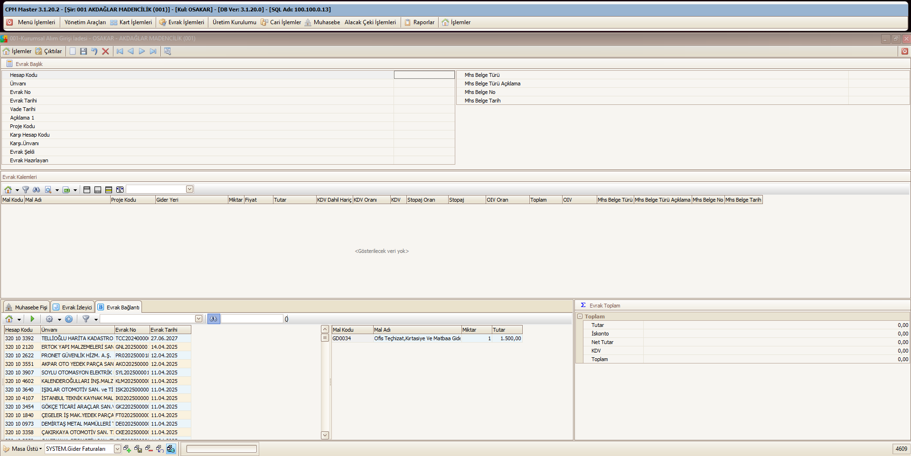

1. Aşağıdaki fatura silinmeye çalışıldığında ekran görüntüsündeki hatayı alıyoruz.

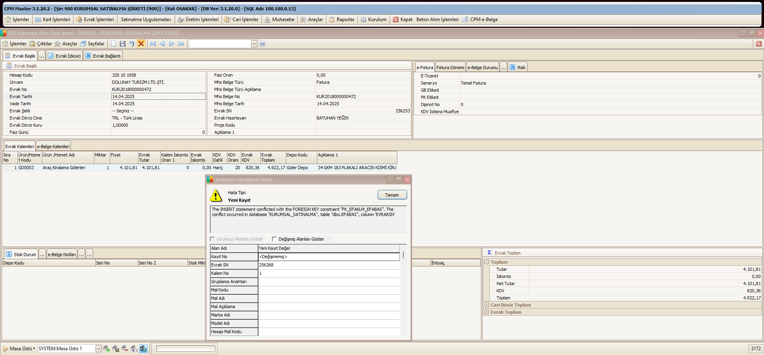

1. Aşağıdaki fatura silinmeye çalışıldığında ekran görüntüsündeki hatayı alıyoruz.

